项目编号: XT20260617T1

终身学习学分银行信息平台

数据库设计说明书

Version: 1.0

项目承担部门： | 第十三组
撰写人： | 第十三组
完成日期： | 2026-06-30
本档案使用部门 | 项目组 维护人员
评审负责人： | 第十三组
评审日期 | 2026-06-30

文档信息
标题: 终身学习学分银行信息平台
作者: 周康
创建日期: 2026-06-30
上次更新日期: 2026-06-30
版本:1.0.20260630
部门名称:第十三组

修订文档历史记录
日期 | 版本 | 说明 | 作者
2026-06-30 | 0.1.20260630 | 依据 schema.sql 梳理数据库表结构 | 周康
2026-06-30 | 0.8.20260630 | 填充核心表字段、数据字典和安全说明 | 周康
2026-06-30 | 1.0.20260630 | 完成版式检查后正式发布 | 第十三组

目 录

目录
1. 引言 2
1.1 编写目的 2
1.2 背景 2
1.3 定义 2
1.4 参考资料 2
2. 外部设计 2
2.1 类型划分 2
2.2 数据库表设计格式说明 3
2.2.1 用户表（sys_user） 3
2.2.2 学习成果目录表（learn_outcome_catalog） 3
2.2.3 文件表（sys_file） 3
2.2.4 学分认证申请表（cert_application） 4
2.2.5 学习者成果表（learner_outcome） 4
2.2.6 学分账户表（credit_account） 5
2.2.7 学分流水表（credit_flow） 5
2.2.8 成果转换规则表（conversion_rule） 5
2.2.9 专家信息表（expert_profile） 6
2.2.10 转换规则评审表（conversion_rule_review） 6
2.2.11 成果转换申请表（conversion_application） 6
2.2.12 成果转换交易表（conversion_transaction） 7
2.2.13 业务审核记录表（biz_audit_record） 7
2.3 支持软件 8
3. 结构设计 8
4. 运用设计 10
4.1 数据字典设计 10
4.2 数据字典备注安全保密设计 10

引言

编写目的
数据库设计说明书根据终身学习学分银行信息平台的需求和架构设计编写，为后端编码、接口联调、数据初始化、测试验证和后续维护提供数据库结构依据。

背景
使用此数据库的软件系统名称：终身学习学分银行信息平台；数据库管理系统：MySQL Server 8.0.33。
该软件系统开发项目的任务提出者：第十三组
该软件系统的用户：学习者、审核员、专家、管理员。

定义
CDM（Concept Data Model） 概念数据模型，用于描述学习成果、认证申请、学分账户和成果转换等实体关系。
PDM（Physical Data Model） 物理数据模型，用于落地 MySQL 表、字段、索引、约束和数据类型。

参考资料
《终身学习学分银行信息平台》软件需求规约

外部设计

类型划分
本系统数据库按业务职责分为七类：用户权限类包括 sys_user、sys_role、sys_user_role、sys_menu、sys_api_permission、sys_role_menu 和 sys_role_api，用于登录主体、角色关系、菜单入口和接口权限控制；成果目录类以 learn_outcome_catalog 保存可认证成果标准；认证入账类包括 cert_application、sys_file、learner_outcome、credit_account 和 credit_flow，负责材料归属、审核结果、个人成果、账户余额和学分流水；成果转换类包括 conversion_rule、expert_profile、conversion_rule_review、conversion_application 和 conversion_transaction，负责规则评审、转换申请、冻结扣减和交易归档；消息反馈类包括 sys_message、sys_message_receiver、sys_announcement 和 sys_feedback，用于站内通知、公告发布和反馈处理；系统支撑类包括 sys_sms_code、sys_dict、sys_dict_item 和 sys_operation_log，用于验证码、枚举字典和操作审计；统计汇总类以 stat_daily_summary 保存每日业务统计。

数据库表设计格式说明
字段表中的外键标记表示业务逻辑关联字段，数据库初始化脚本未声明物理 FOREIGN KEY 约束。

用户表（sys_user）
字段中文名 | 字段名 | 字段类型 | 不为空 | 主键 | 外键
主键ID | id | BIGINT UNSIGNED | 是 | 是 | 否
用户名 | username | VARCHAR(64) | 是 | 否 | 否
密码哈希 | password_hash | VARCHAR(100) | 否 | 否 | 否
真实姓名 | real_name | VARCHAR(50) | 否 | 否 | 否
身份证密文 | id_card_cipher | VARCHAR(255) | 否 | 否 | 否
身份证哈希 | id_card_hash | CHAR(64) | 否 | 否 | 否
手机号密文 | phone_cipher | VARCHAR(255) | 否 | 否 | 否
手机号哈希 | phone_hash | CHAR(64) | 否 | 否 | 否
邮箱 | email | VARCHAR(100) | 否 | 否 | 否
头像文件ID | avatar_file_id | BIGINT UNSIGNED | 否 | 否 | 是
状态 | status | VARCHAR(32) | 是 | 否 | 否
最后登录时间 | last_login_at | DATETIME | 否 | 否 | 否

学习成果目录表（learn_outcome_catalog）
字段中文名 | 字段名 | 字段类型 | 不为空 | 主键 | 外键
主键ID | id | BIGINT UNSIGNED | 是 | 是 | 否
成果编码 | outcome_code | VARCHAR(64) | 是 | 否 | 否
成果名称 | outcome_name | VARCHAR(200) | 是 | 否 | 否
成果类型 | outcome_type | VARCHAR(64) | 是 | 否 | 否
基准学分 | base_credit | DECIMAL(10,2) | 是 | 否 | 否
审核状态 | audit_status | VARCHAR(32) | 是 | 否 | 否
状态 | status | VARCHAR(32) | 是 | 否 | 否
简介 | intro | TEXT | 否 | 否 | 否
认证要求 | certification_requirements | TEXT | 否 | 否 | 否
适用范围 | applicable_scope | TEXT | 否 | 否 | 否

文件表（sys_file）
字段中文名 | 字段名 | 字段类型 | 不为空 | 主键 | 外键
主键ID | id | BIGINT UNSIGNED | 是 | 是 | 否
业务类型 | biz_type | VARCHAR(64) | 否 | 否 | 否
业务ID | biz_id | BIGINT UNSIGNED | 否 | 否 | 是
上传人ID | uploader_id | BIGINT UNSIGNED | 否 | 否 | 是
原始文件名 | original_name | VARCHAR(255) | 是 | 否 | 否
存储文件名 | file_name | VARCHAR(255) | 是 | 否 | 否
存储桶名称 | bucket_name | VARCHAR(100) | 是 | 否 | 否
对象键 | object_key | VARCHAR(500) | 是 | 否 | 否
文件URL | file_url | VARCHAR(1000) | 否 | 否 | 否
内容类型 | content_type | VARCHAR(100) | 否 | 否 | 否
文件扩展名 | file_ext | VARCHAR(32) | 否 | 否 | 否
文件大小 | file_size | BIGINT UNSIGNED | 是 | 否 | 否
状态 | status | VARCHAR(32) | 是 | 否 | 否

学分认证申请表（cert_application）
字段中文名 | 字段名 | 字段类型 | 不为空 | 主键 | 外键
主键ID | id | BIGINT UNSIGNED | 是 | 是 | 否
申请编号 | application_no | VARCHAR(64) | 是 | 否 | 否
申请人ID | applicant_id | BIGINT UNSIGNED | 是 | 否 | 是
成果目录ID | catalog_id | BIGINT UNSIGNED | 是 | 否 | 是
认证类型 | certify_type | VARCHAR(64) | 是 | 否 | 否
成果名称 | outcome_name | VARCHAR(200) | 是 | 否 | 否
证书编号 | certificate_no | VARCHAR(100) | 否 | 否 | 否
申请学分 | requested_credit | DECIMAL(10,2) | 否 | 否 | 否
认定学分 | recognized_credit | DECIMAL(10,2) | 否 | 否 | 否
状态 | status | VARCHAR(32) | 是 | 否 | 否
提交时间 | submitted_at | DATETIME | 否 | 否 | 否
审核人ID | audit_user_id | BIGINT UNSIGNED | 否 | 否 | 是
审核时间 | audited_at | DATETIME | 否 | 否 | 否
驳回原因 | reject_reason | VARCHAR(500) | 否 | 否 | 否

学习者成果表（learner_outcome）
字段中文名 | 字段名 | 字段类型 | 不为空 | 主键 | 外键
主键ID | id | BIGINT UNSIGNED | 是 | 是 | 否
用户ID | user_id | BIGINT UNSIGNED | 是 | 否 | 是
成果目录ID | catalog_id | BIGINT UNSIGNED | 是 | 否 | 是
来源类型 | source_type | VARCHAR(32) | 是 | 否 | 否
来源申请ID | source_application_id | BIGINT UNSIGNED | 是 | 否 | 是
成果名称 | outcome_name | VARCHAR(200) | 是 | 否 | 否
证书编号 | certificate_no | VARCHAR(100) | 否 | 否 | 否
总学分 | total_credit | DECIMAL(10,2) | 是 | 否 | 否
可用学分 | available_credit | DECIMAL(10,2) | 是 | 否 | 否
冻结学分 | frozen_credit | DECIMAL(10,2) | 是 | 否 | 否
状态 | status | VARCHAR(32) | 是 | 否 | 否
认证时间 | certified_at | DATETIME | 是 | 否 | 否

学分账户表（credit_account）
字段中文名 | 字段名 | 字段类型 | 不为空 | 主键 | 外键
主键ID | id | BIGINT UNSIGNED | 是 | 是 | 否
用户ID | user_id | BIGINT UNSIGNED | 是 | 否 | 是
账户余额 | balance | DECIMAL(10,2) | 是 | 否 | 否
冻结学分 | frozen_credit | DECIMAL(10,2) | 是 | 否 | 否
累计获得学分 | total_earned | DECIMAL(10,2) | 是 | 否 | 否
累计扣减学分 | total_deducted | DECIMAL(10,2) | 是 | 否 | 否
版本号 | version | INT | 是 | 否 | 否

学分流水表（credit_flow）
字段中文名 | 字段名 | 字段类型 | 不为空 | 主键 | 外键
主键ID | id | BIGINT UNSIGNED | 是 | 是 | 否
流水编号 | flow_no | VARCHAR(64) | 是 | 否 | 否
账户ID | account_id | BIGINT UNSIGNED | 是 | 否 | 是
用户ID | user_id | BIGINT UNSIGNED | 是 | 否 | 是
学习成果ID | learner_outcome_id | BIGINT UNSIGNED | 否 | 否 | 是
业务类型 | biz_type | VARCHAR(64) | 是 | 否 | 否
业务ID | biz_id | BIGINT UNSIGNED | 是 | 否 | 是
变动类型 | change_type | VARCHAR(32) | 是 | 否 | 否
变动学分 | credit_amount | DECIMAL(10,2) | 是 | 否 | 否
变动前余额 | balance_before | DECIMAL(10,2) | 是 | 否 | 否
变动后余额 | balance_after | DECIMAL(10,2) | 是 | 否 | 否
变动前冻结 | frozen_before | DECIMAL(10,2) | 是 | 否 | 否
变动后冻结 | frozen_after | DECIMAL(10,2) | 是 | 否 | 否

成果转换规则表（conversion_rule）
字段中文名 | 字段名 | 字段类型 | 不为空 | 主键 | 外键
主键ID | id | BIGINT UNSIGNED | 是 | 是 | 否
规则编码 | rule_code | VARCHAR(64) | 是 | 否 | 否
规则名称 | rule_name | VARCHAR(200) | 是 | 否 | 否
源成果目录ID | source_catalog_id | BIGINT UNSIGNED | 是 | 否 | 是
目标成果目录ID | target_catalog_id | BIGINT UNSIGNED | 是 | 否 | 是
转换比例 | conversion_ratio | DECIMAL(10,4) | 是 | 否 | 否
状态 | status | VARCHAR(32) | 是 | 否 | 否
是否启用 | enabled | TINYINT | 是 | 否 | 否
描述 | description | TEXT | 否 | 否 | 否
适用条件 | applicable_condition | TEXT | 否 | 否 | 否
生效时间 | effective_at | DATETIME | 否 | 否 | 否

专家信息表（expert_profile）
字段中文名 | 字段名 | 字段类型 | 不为空 | 主键 | 外键
主键ID | id | BIGINT UNSIGNED | 是 | 是 | 否
用户ID | user_id | BIGINT UNSIGNED | 否 | 否 | 是
专家姓名 | expert_name | VARCHAR(50) | 是 | 否 | 否
职称 | title | VARCHAR(100) | 否 | 否 | 否
专业方向 | professional_direction | VARCHAR(200) | 否 | 否 | 否
联系电话密文 | contact_phone_cipher | VARCHAR(255) | 否 | 否 | 否
联系电话哈希 | contact_phone_hash | CHAR(64) | 否 | 否 | 否
邮箱 | email | VARCHAR(100) | 否 | 否 | 否
状态 | status | VARCHAR(32) | 是 | 否 | 否

转换规则评审表（conversion_rule_review）
字段中文名 | 字段名 | 字段类型 | 不为空 | 主键 | 外键
主键ID | id | BIGINT UNSIGNED | 是 | 是 | 否
规则ID | rule_id | BIGINT UNSIGNED | 是 | 否 | 是
专家ID | expert_id | BIGINT UNSIGNED | 是 | 否 | 是
分配人ID | assigned_by | BIGINT UNSIGNED | 否 | 否 | 是
分配时间 | assigned_at | DATETIME | 是 | 否 | 否
状态 | status | VARCHAR(32) | 是 | 否 | 否
评审意见 | opinion | VARCHAR(32) | 否 | 否 | 否
评审说明 | review_comment | TEXT | 否 | 否 | 否
评审时间 | reviewed_at | DATETIME | 否 | 否 | 否

成果转换申请表（conversion_application）
字段中文名 | 字段名 | 字段类型 | 不为空 | 主键 | 外键
主键ID | id | BIGINT UNSIGNED | 是 | 是 | 否
申请编号 | application_no | VARCHAR(64) | 是 | 否 | 否
申请人ID | applicant_id | BIGINT UNSIGNED | 是 | 否 | 是
规则ID | rule_id | BIGINT UNSIGNED | 是 | 否 | 是
源成果ID | source_outcome_id | BIGINT UNSIGNED | 是 | 否 | 是
源成果目录ID | source_catalog_id | BIGINT UNSIGNED | 是 | 否 | 是
目标成果目录ID | target_catalog_id | BIGINT UNSIGNED | 是 | 否 | 是
源学分 | source_credit | DECIMAL(10,2) | 是 | 否 | 否
转换比例 | conversion_ratio | DECIMAL(10,4) | 是 | 否 | 否
目标学分 | target_credit | DECIMAL(10,2) | 是 | 否 | 否
状态 | status | VARCHAR(32) | 是 | 否 | 否
冻结流水ID | freeze_flow_id | BIGINT UNSIGNED | 否 | 否 | 是
目标成果ID | target_outcome_id | BIGINT UNSIGNED | 否 | 否 | 是

成果转换交易表（conversion_transaction）
字段中文名 | 字段名 | 字段类型 | 不为空 | 主键 | 外键
主键ID | id | BIGINT UNSIGNED | 是 | 是 | 否
交易编号 | transaction_no | VARCHAR(64) | 是 | 否 | 否
申请ID | application_id | BIGINT UNSIGNED | 是 | 否 | 是
用户ID | user_id | BIGINT UNSIGNED | 是 | 否 | 是
源成果ID | source_outcome_id | BIGINT UNSIGNED | 是 | 否 | 是
目标成果ID | target_outcome_id | BIGINT UNSIGNED | 是 | 否 | 是
扣减流水ID | deduct_flow_id | BIGINT UNSIGNED | 否 | 否 | 是
入账流水ID | earn_flow_id | BIGINT UNSIGNED | 否 | 否 | 是
源学分 | source_credit | DECIMAL(10,2) | 是 | 否 | 否
目标学分 | target_credit | DECIMAL(10,2) | 是 | 否 | 否
转换时间 | converted_at | DATETIME | 是 | 否 | 否

业务审核记录表（biz_audit_record）
字段中文名 | 字段名 | 字段类型 | 不为空 | 主键 | 外键
主键ID | id | BIGINT UNSIGNED | 是 | 是 | 否
业务类型 | biz_type | VARCHAR(64) | 是 | 否 | 否
业务ID | biz_id | BIGINT UNSIGNED | 是 | 否 | 是
操作人ID | operator_id | BIGINT UNSIGNED | 否 | 否 | 是
操作动作 | action | VARCHAR(32) | 是 | 否 | 否
原状态 | from_status | VARCHAR(32) | 否 | 否 | 否
目标状态 | to_status | VARCHAR(32) | 否 | 否 | 否
评审意见 | opinion | TEXT | 否 | 否 | 否
操作时间 | operated_at | DATETIME | 是 | 否 | 否

支持软件
MySQL Server 8.0.33 保存用户权限、成果目录、认证申请、账户流水、转换规则、消息反馈、字典和审计等结构化数据；Redis 7.2.4 用于字典项缓存和登录失败计数，短信验证码记录以 sys_sms_code 为准；MyBatis-Plus 3.5.6 负责实体、Mapper 与表结构映射；Docker Compose v2 用于编排 MySQL、Redis、后端、Nginx 和 Jenkins 演示环境。

结构设计

- 概念模型围绕学习者、成果目录、认证申请、个人成果、学分账户、学分流水、转换规则、专家评审、转换申请和转换交易展开。学习者提交认证申请并关联证明材料，审核通过后形成个人学习成果；学分账户按学习者汇总余额，学分流水记录认证入账、转换冻结、解冻和扣减的每一次变动；转换规则限定源成果目录、目标成果目录和折算比例，专家评审决定规则是否进入可用状态。
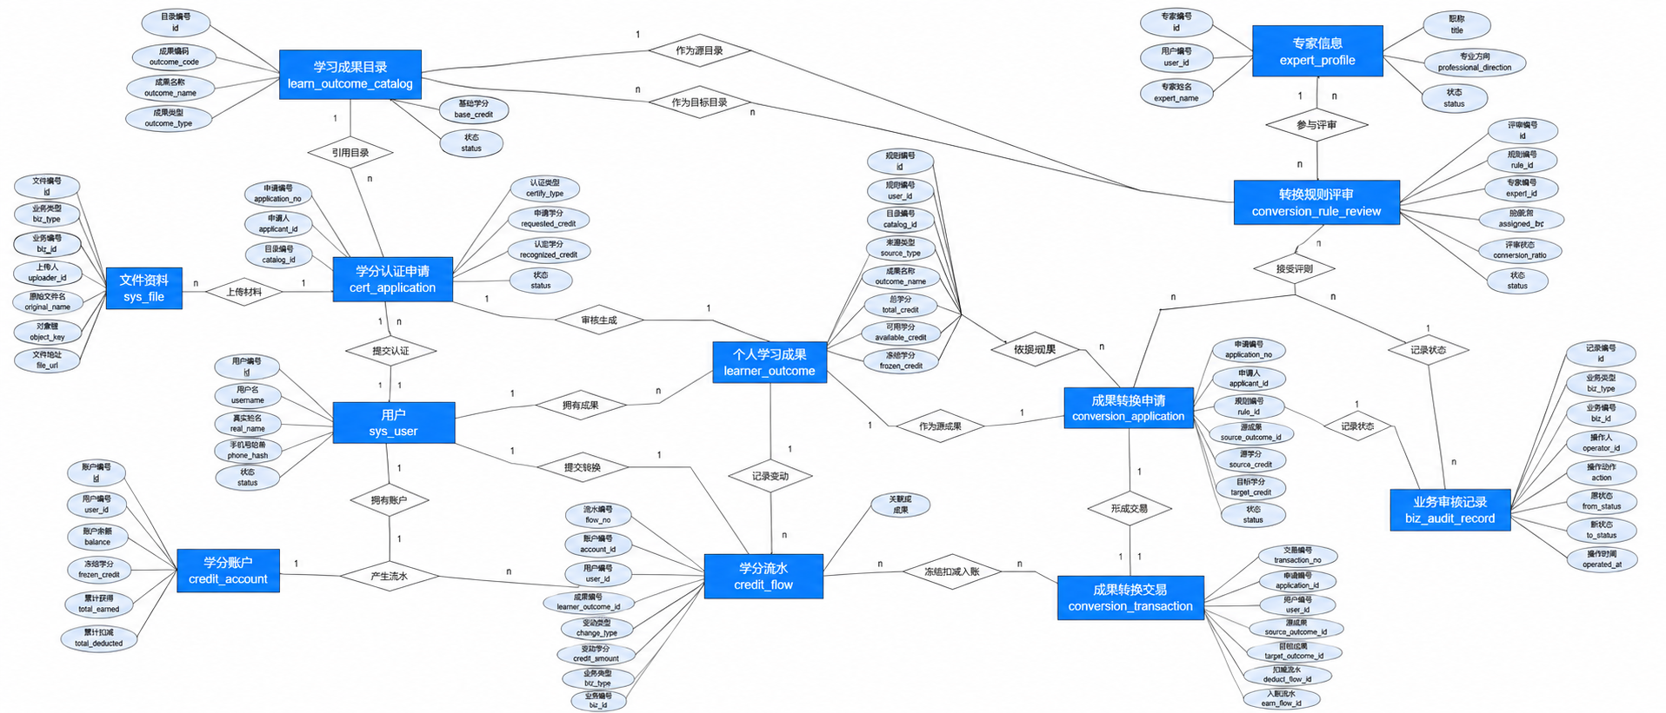

- 物理结构以认证入账和成果转换两条链路落地。认证链路为 cert_application -> sys_file -> learner_outcome -> credit_account/credit_flow：申请提交后文件记录回写业务归属，审核通过后生成个人成果并写入入账流水。转换链路为 conversion_rule -> conversion_application -> credit_flow -> learner_outcome -> conversion_transaction：提交时冻结源成果学分，审核通过时扣减冻结学分、生成目标成果、写入目标入账流水和转换交易记录，审核驳回时解冻源学分。认证、转换和规则评审的状态变化写入 biz_audit_record。
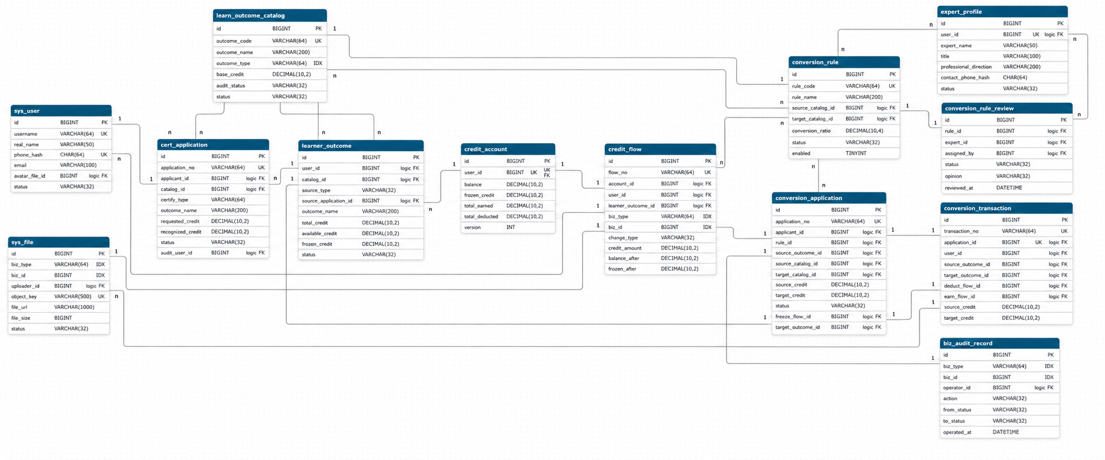

运用设计

数据字典设计

数据字典由 sys_dict 与 sys_dict_item 承载，包含字典编码、字典名称、字典项编码、字典项名称、排序号、状态和扩展 JSON。初始化数据包含 user_status、outcome_type、application_status、credit_change_type 和 conversion_rule_status，分别支撑用户启停、成果类型、认证申请状态、学分变动类型和转换规则状态。运行时字典项可通过 Redis 缓存，缓存异常时仍以 MySQL 数据为准。

- 字典项按编码维护业务枚举，用户状态包含 enabled、disabled、frozen；认证申请状态包含 pending、approved、rejected、withdrawn；学分变动类型包含 earn、deduct、freeze、unfreeze；转换规则状态包含 draft、reviewing、effective、abolished。

数据字典备注安全保密设计
数据字典备注和扩展 JSON 只保存字典项展示、排序、启停和枚举扩展信息，不存放身份证号、手机号、TOS AccessKey、密码、短信验证码等敏感内容。字典项更新后可刷新 Redis 缓存，缓存不可用时仍以 MySQL 中 sys_dict 和 sys_dict_item 的记录为准。
- 后端以 Spring Security、JWT 和方法级角色注解控制接口访问。管理端维护角色、菜单和 API 权限数据，前端根据菜单关系显示功能入口，后端继续执行认证和授权校验。
- 身份证号、手机号等敏感数据采用密文和哈希双字段保存。认证、转换和规则评审的状态变化写入 biz_audit_record，控制器调用写入 sys_operation_log，便于追踪操作人、请求路径和处理结果。
- 接口访问以用户登录态、角色权限和方法级注解共同控制，后台管理功能按角色分配菜单和 API 权限，避免学习者、专家和管理员越权访问。

